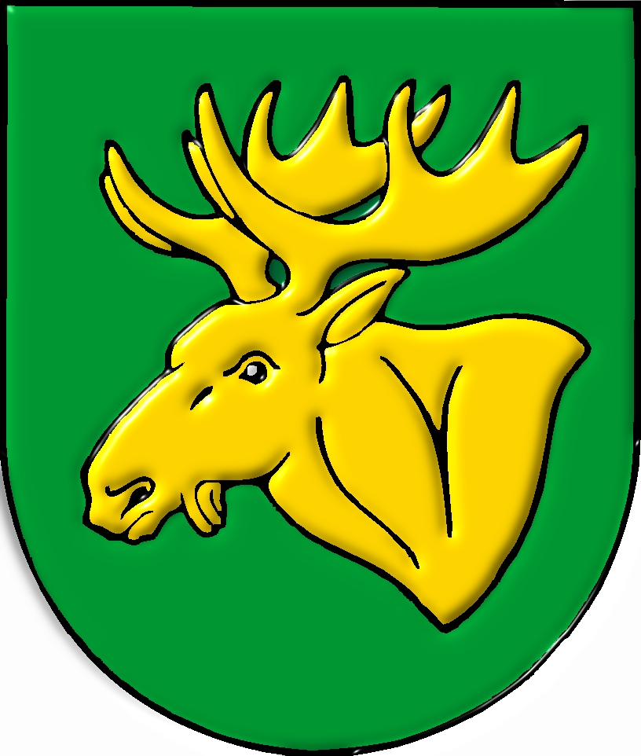 Urząd Miejski w Łochowie
Aleja Pokoju 75, 07-130 Łochów
e-mail: kancelaria@gminalochow.pl, tel. 25 643 78 00, fax. 25 643 78 83
REGON 711582090, NIP 824-166-26-81

Łochów, dnia 17.01.2023r.

Podstawowa kwota dotacji dla Oddziałów przedszkolnych w szkołach podstawowych

Plan finansowy CUW – 1.379.955,17 zł
Ogólna liczba uczniów – 2136
1.379.955,17 x 80% = 1.103.964,14 zł / 2136 = 516,84 zł./uczeń
Liczba uczniów w oddziałach przedszkolnych – 599 w tym:
17 dzieci objętych wczesnym wspomaganiem rozwoju–(SP Nr1 - 4, SP Nr3 - 6, SP w Ostrówku -2, SP w Gwizdałach-5, SP w Kamionnie-2)
11 dzieci niepełnosprawnych - (SP Nr1-2, SP Nr3-4, SP w Ostrówku -1, SP w Gwizdałach-2, SP w Kamionnie-2)

Plan na wydatki i dochody do wyliczenia PKD – wg planu na 01.01.2023r. (SP Nr 1, SP Nr 3, SP Gwizdały, SP Kamionna, SP Ostrówek):

Plan wydatków bieżących – 7.097.346,86 zł
Plan wydatków CUW – 309.587,16 zł (516,84 zł x 599 ucz.)
Plan wpłat za wyżywienie – 480.000,00 zł
Plan wpłat za pobyt w przedszkolu – 125.000,00 zł
Plan wydatków na WWR – 96.588,00zł
Plan wydatków na uczniów niepełnosprawnych – 522.535,00 zł

Łącznie: 7.097.346,86 zł + 309.587,16 zł – 480.000,00 zł – 125.000,00 zł – 96.588,00 zł – 522.535,00 zł = 6.182.811,02 zł

6.182.811,02 zł/599 ucz. = 10.321,89 zł/12m-cy = 860,16 zł.

Sporządziła: Marlena Cyrych-Ziółkowska

